

Информационная справка города Набережные Челны РТ
по проведенным мероприятиям в рамках Года родных языков и народного единства
за апрель 2021 года
МО | Всего мероприятий  (единиц) | Количество участников (чел.) | Доля от общего количества детей (%)
МБОУ “СОШ №10” | 9 | 1490 | Всего в школе – 1490  100%

 | Наименование мероприятия | Количество участников | Информация о мероприятии
Город  Набережные Челны МБОУ “Средняя общеобразовательная школа №10” | 1. Стенгазеты, посвященные к 135- летию Г. Тукая | 17 | В школе организована выставка стенгазет. Выставка отличалась многообразием представленных работ.  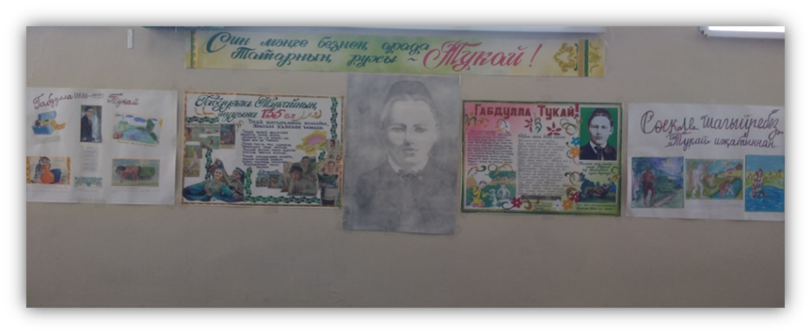
 | 2. Конкурс рисунков по сказкам Г. Тукая | 325 | В школе есть прекрасная традиция не забывать выдающихся деятелей татарского народа. Каждый год с особым интересом и с любовью проходят праздники, посвященные Г.Тукаю. Творческое наследие поэта имеет непреходящую ценность. Ребята каждый год рисуют рисунки по сказкам великого татарского поэта Г. Тукая.  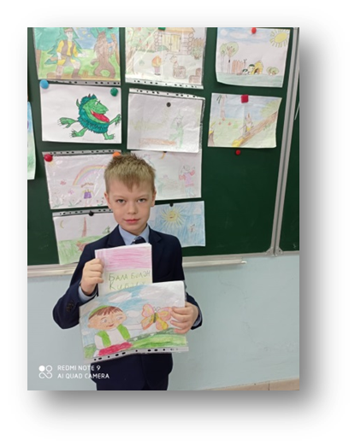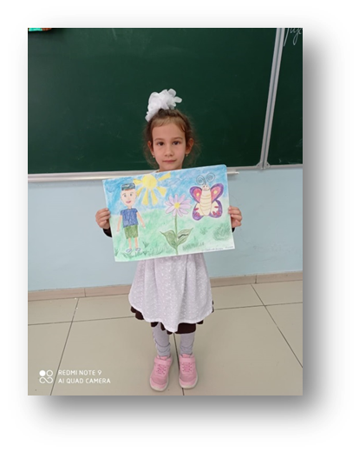
 | 3. Классные часы, посвященные к 135- летию Г. Тукая | 1490 (50 кл.) | Классные часы, посвященные к 135-летию со дня рождения Габдуллы Тукая прошли очень интересными и увлекательными.  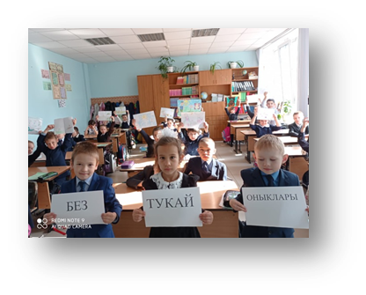
 | 4. Конкурс поделок, по произведениям Г. Тукая | 200 | Учителя дополнительного образования на занятиях смастерили героев сказок Г.Тукая с учащимися начальных классов.  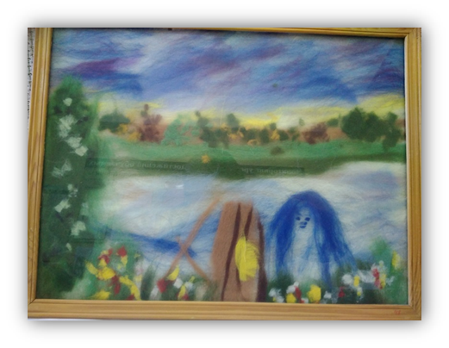
 | 5. Конкурс чтецов на тему «Без – Тукай оныклары» | 55 | Учителями татарского языка и литературы был организован конкурс чтецов на русском и татарском языках по произведениям Г.Тукая.  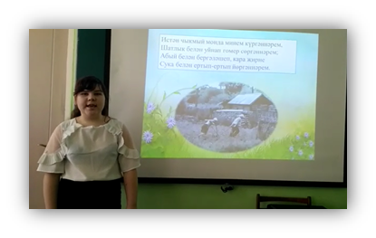
 | 6. "Здесь бог вдохнул мне душу, я свет увидел здесь...", жизнь и творчество Габдуллы Тукая. Конкурс презентации. | 15 | Учителя родного языка провели конкурс презентации для учащихся 8-9 классов, где осветили жизнь и творчество Г.Тукая.  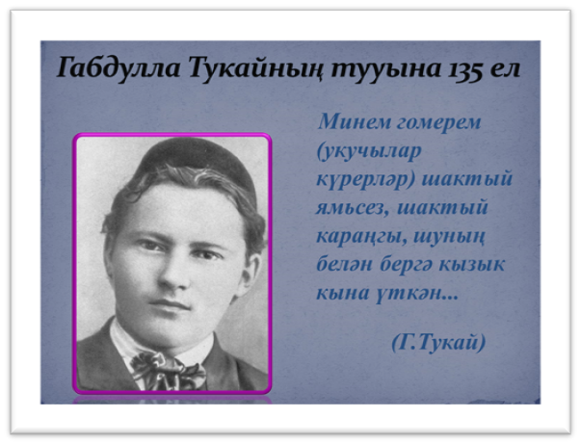
 | 7. Защита проектов в рамках ВД по теме «Габдулла Тукай китаплары буйлап сәяхәт” | 7 | Учащиеся школы в рамках внеурочной деятельности защитили проекты по предмету «Татарский язык и литература» по теме «Габдулла Тукай китаплары буйлап сәяхәт”.  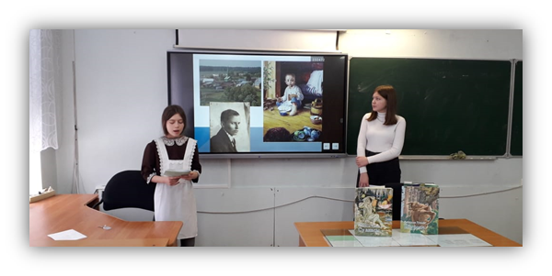
 | 8. Организация выставки в школьной библиотеке, посвященной 135-летнему юбилею великого татарского поэта Г.Тукая. | 345 | Библиотекарь организовала выставку, посвященную 135-летнему юбилею великого татарского поэта Г.Тукая.  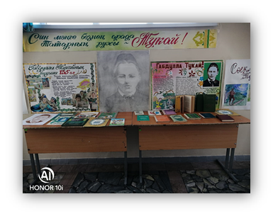
 | 9. Литературно-музыкальная программа «Без – Тукайлы халык», посвященная 135-летнему юбилею великого татарского поэта Г. Тукая. | 100 | Учителя родного и татарского языка организовали литературно-музыкальную программу «Без – Тукайлы халык», где обобщили все материалы, собранные в декаду, посвященную 135-летнему юбилею великого татарского поэта Г.Тукая.

Фоторепортаж
- Защита проектов в рамках ВД по теме «Габдулла Тукай китаплары буйлап сәяхәт”

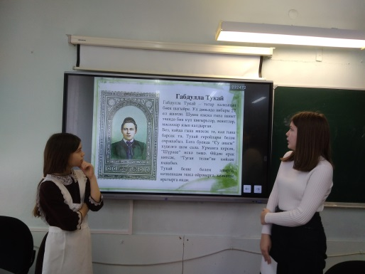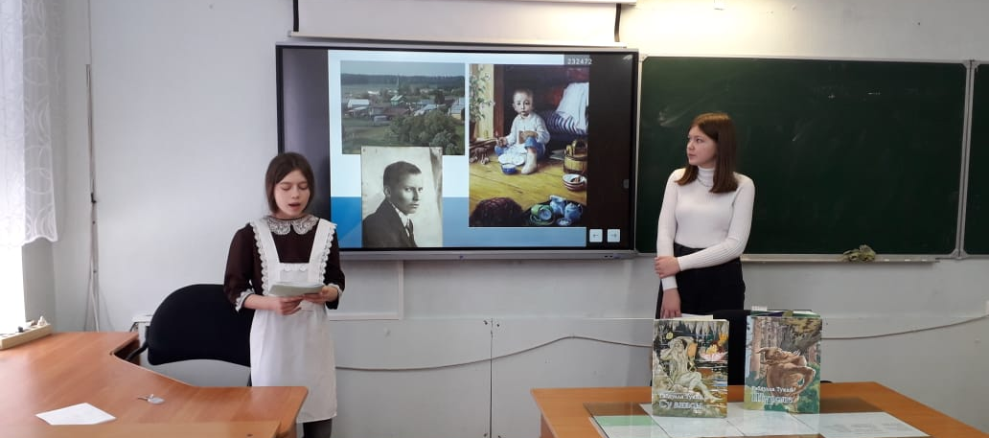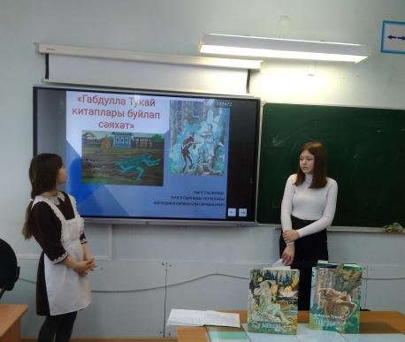

- "Здесь бог вдохнул мне душу, я свет увидел здесь...", жизнь и творчество Габдуллы Тукая. Конкурс презентации.
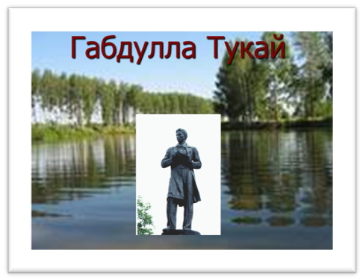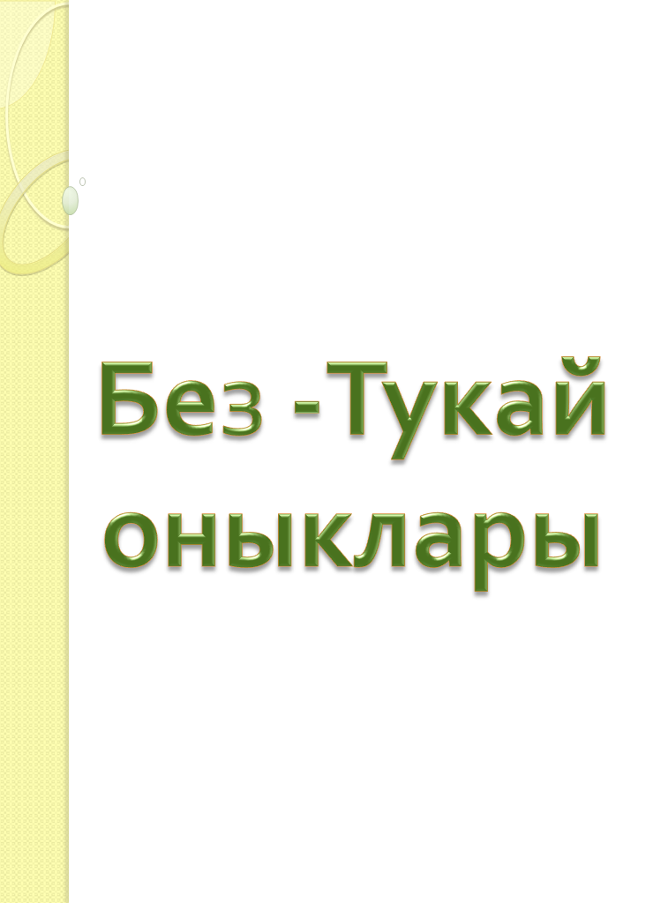
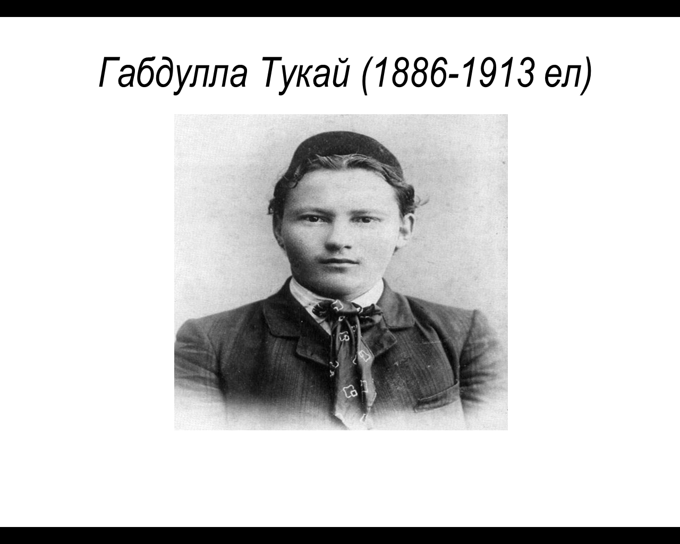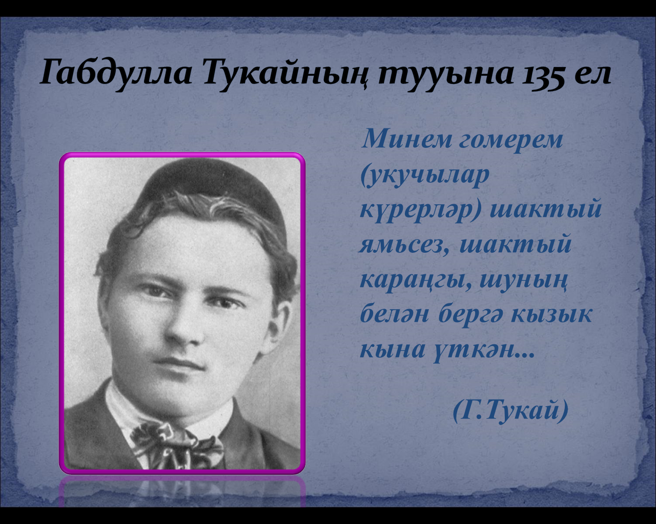

- Классные часы, посвященные к 135- летию Г. Тукая.
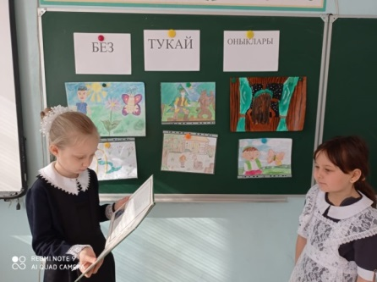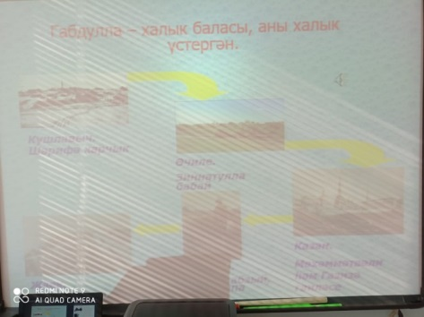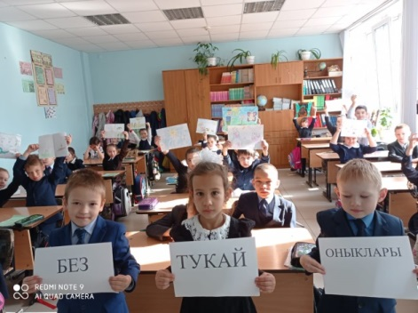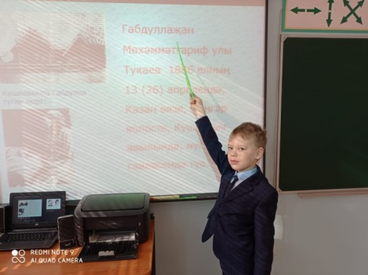
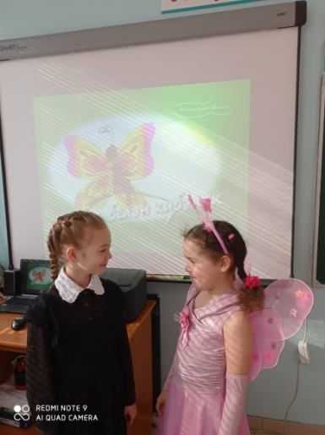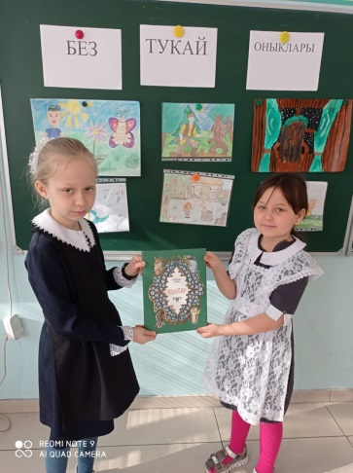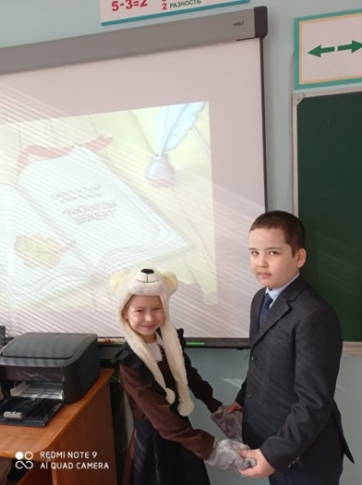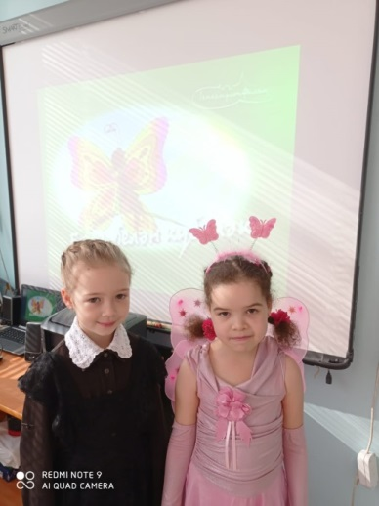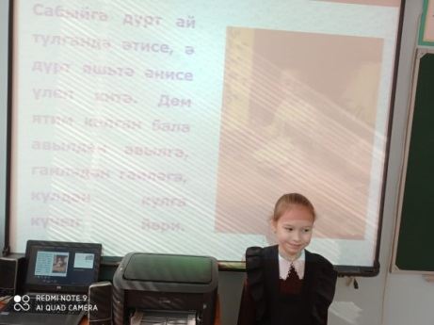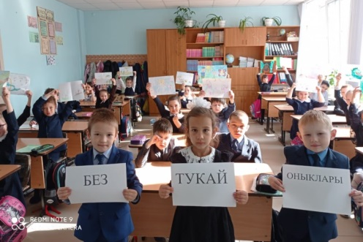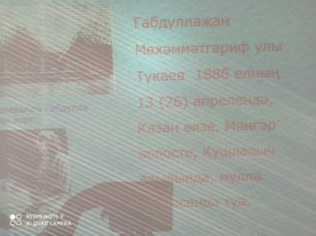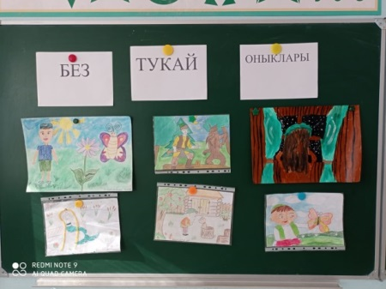
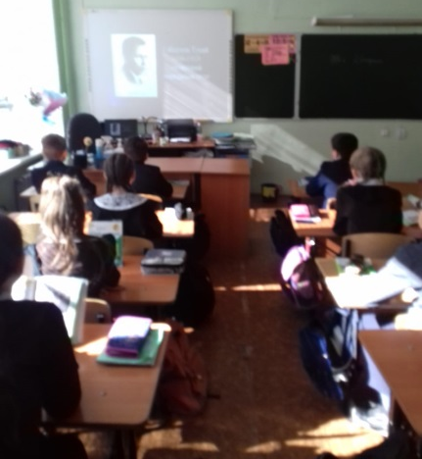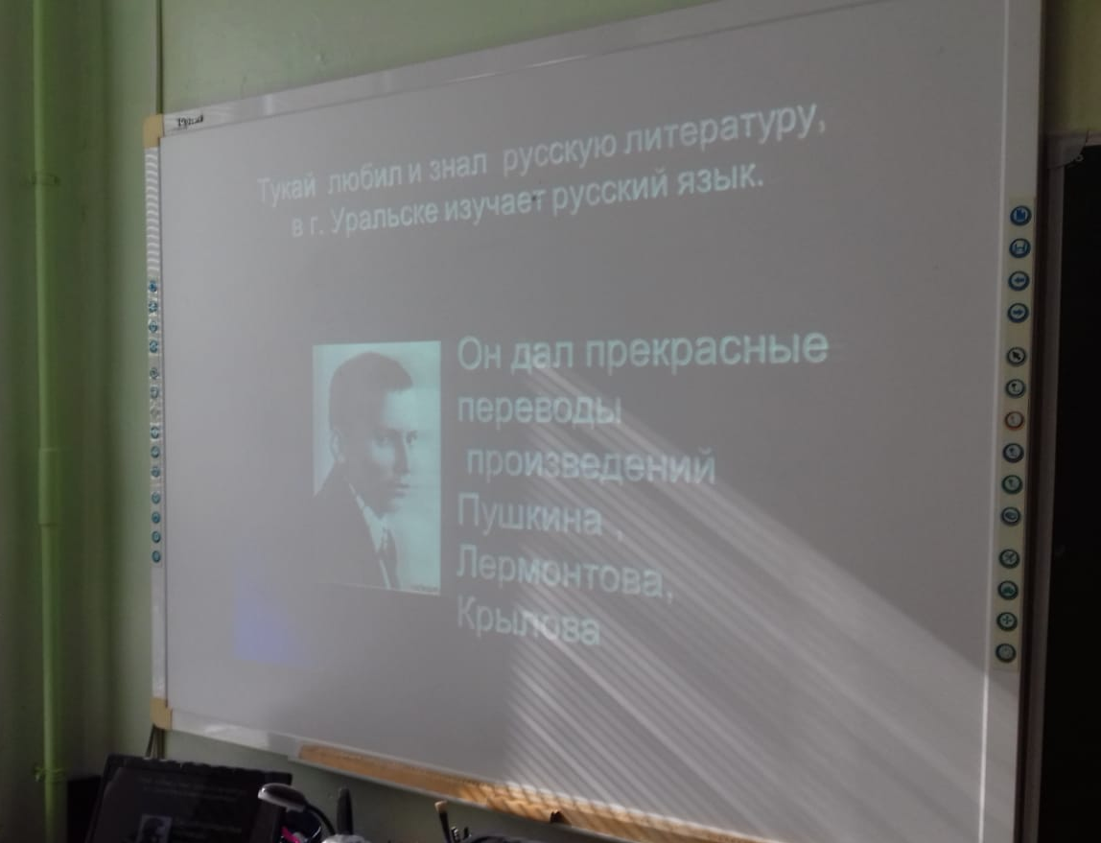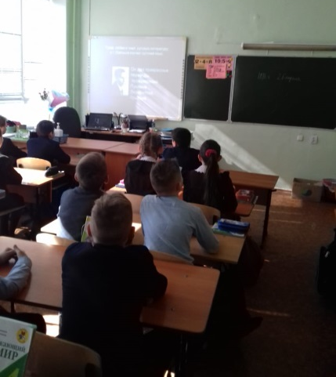
- Конкурс рисунков по сказкам Г. Тукая.
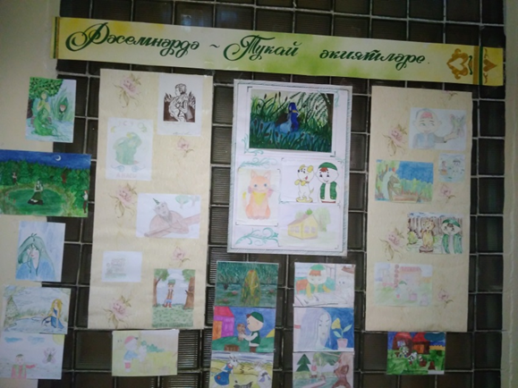

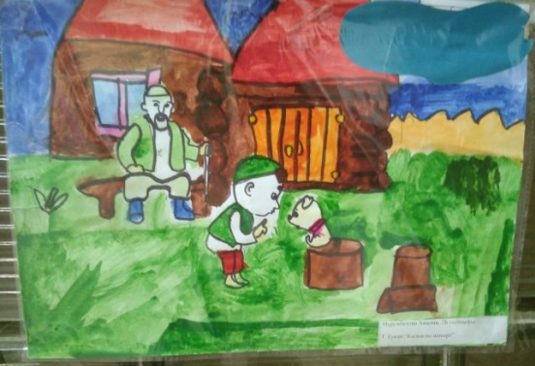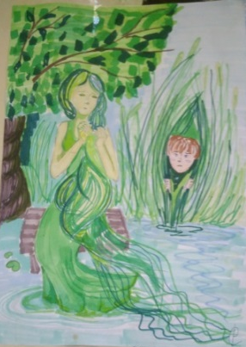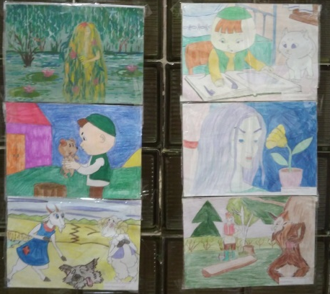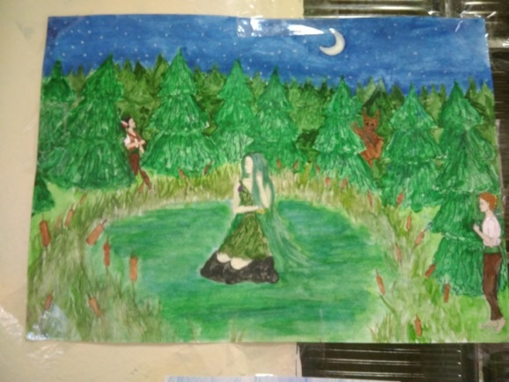
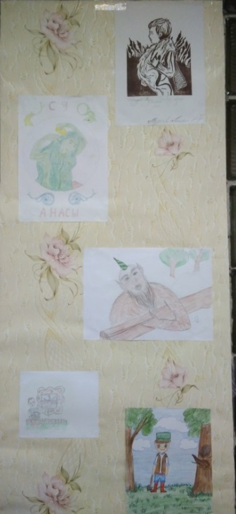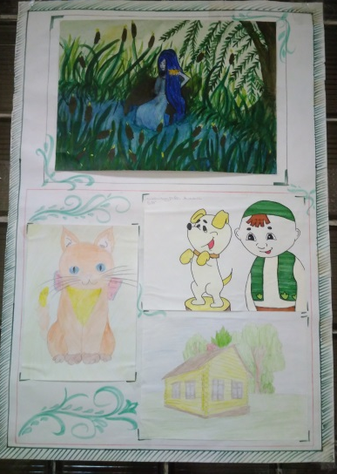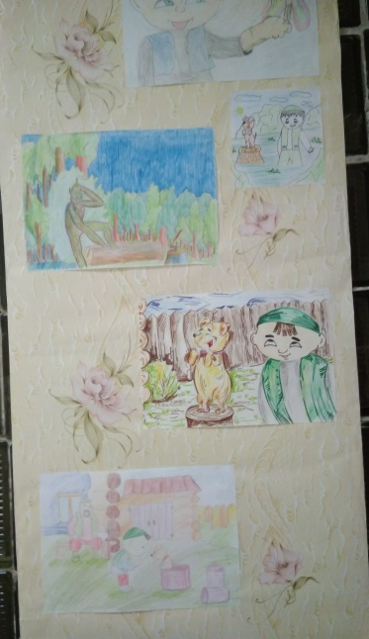

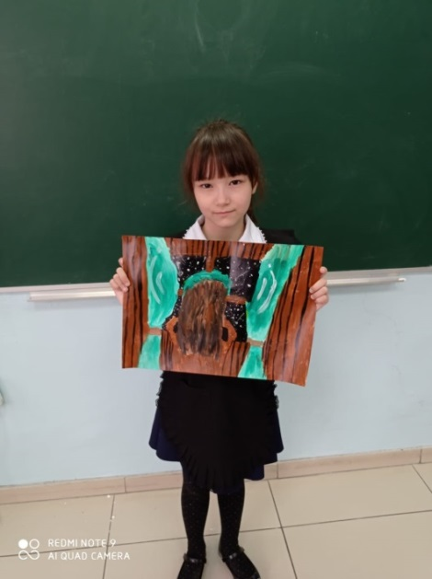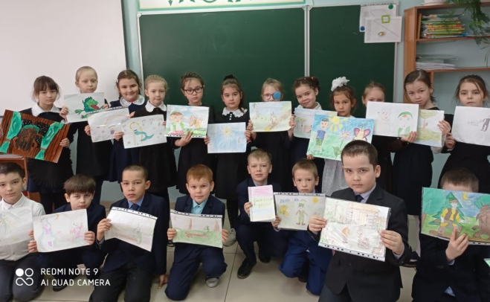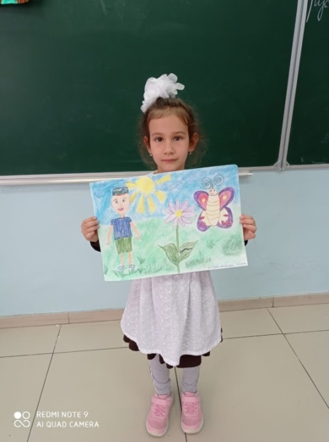
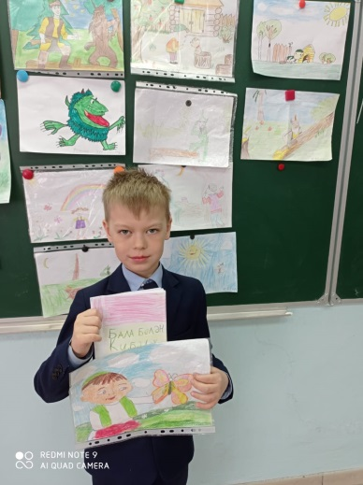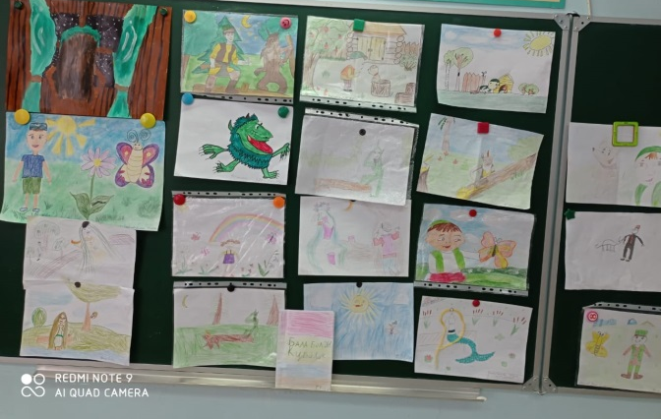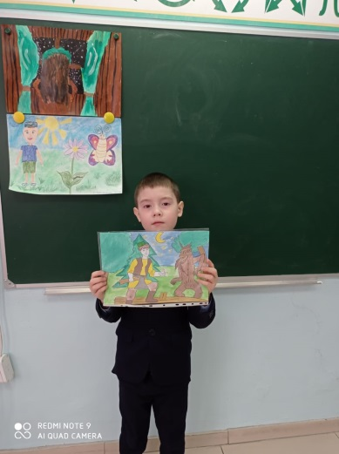

- Выездное заседание Президиума Ассамблеи народов Татарстана в г. Набережные Челны с участием Председателя Государственного Совета РТ-Председателя Совета Ассамблеи Ф.Х. Мухаметшина, мэра города Магдеева Н.Г. В рамках программы предусмотрен просмотр передвижного республиканского фестиваля «Без бергә!» («Мы вместе!»).
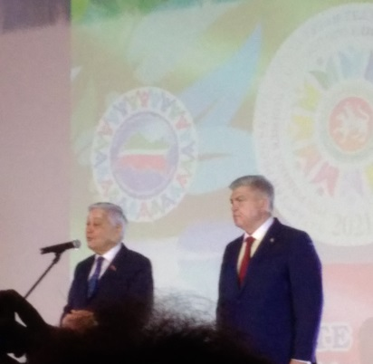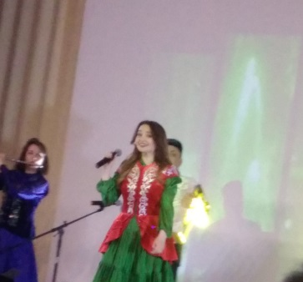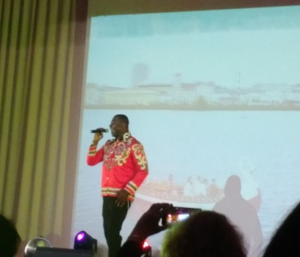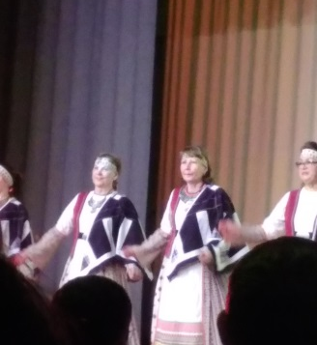
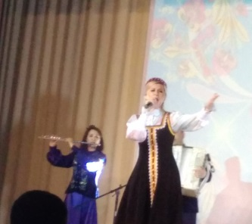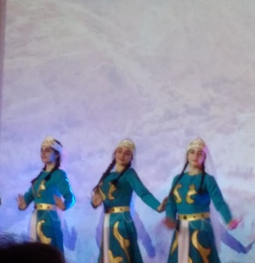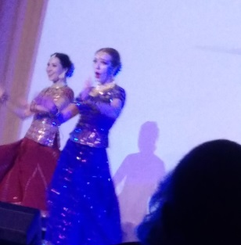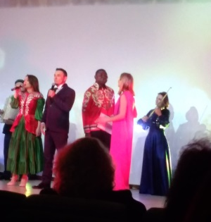

- Участие в городской программе “Мин татарча сөйләшәм”
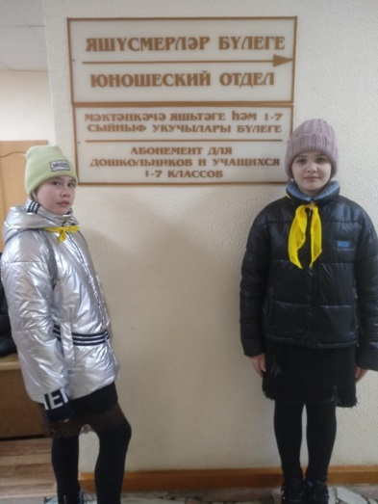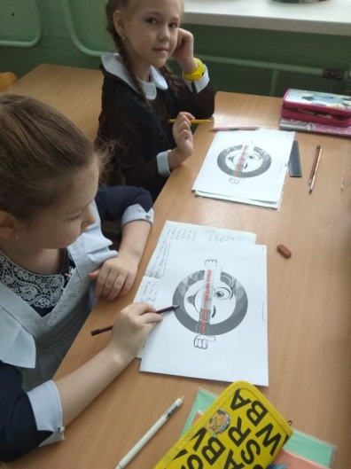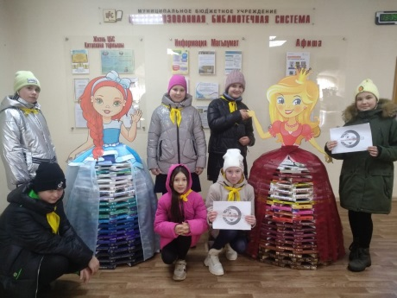
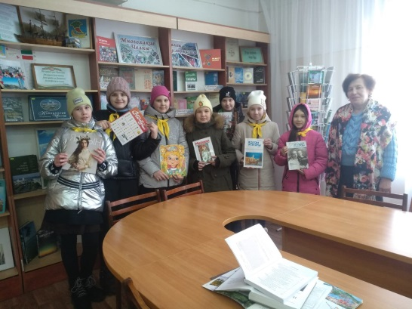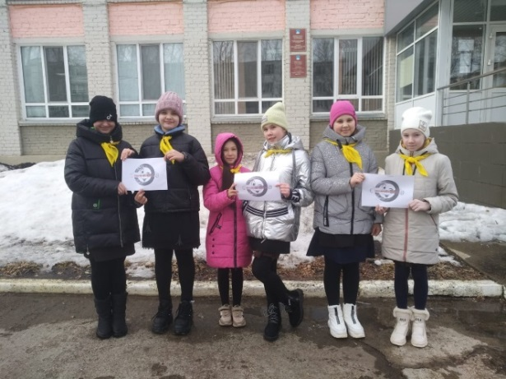

- Участие в городской программе “Диалог”
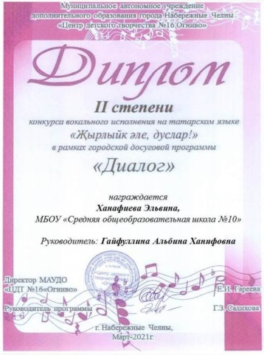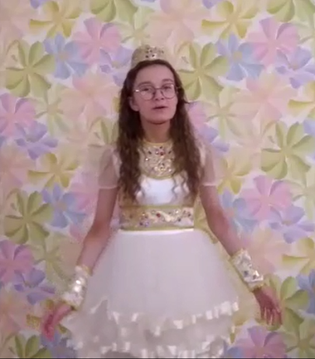
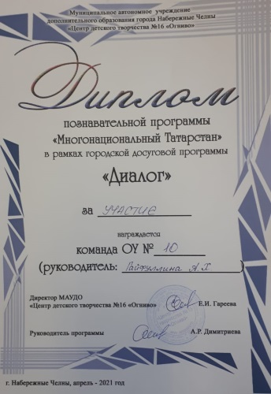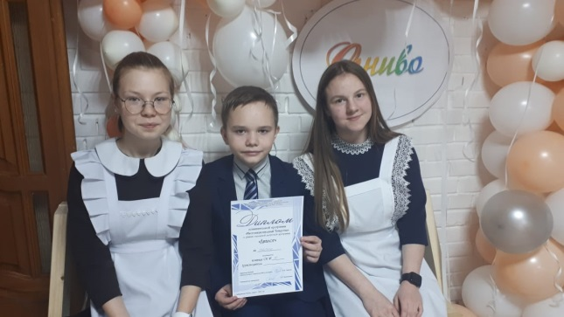

- Илдар Юзеев исемендәге премиясен тапшыру тантанасы
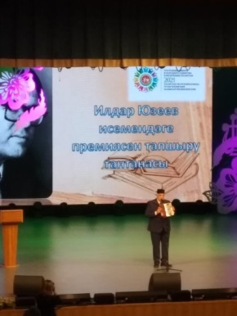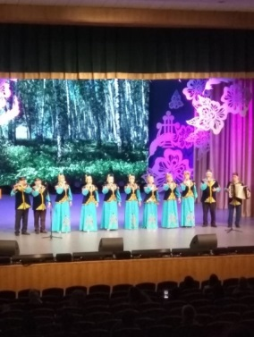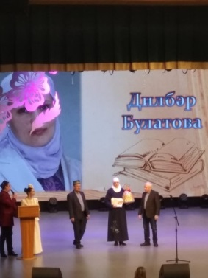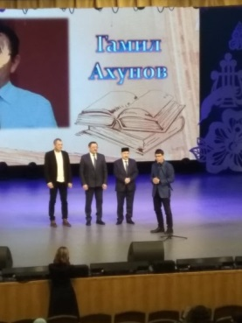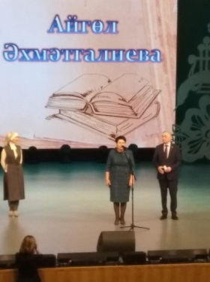
- Познавательная викторина для школьников «Знатоки театра» в рамках года родных языков и народного единства.
МАУ «Молодежный центр «Орион»
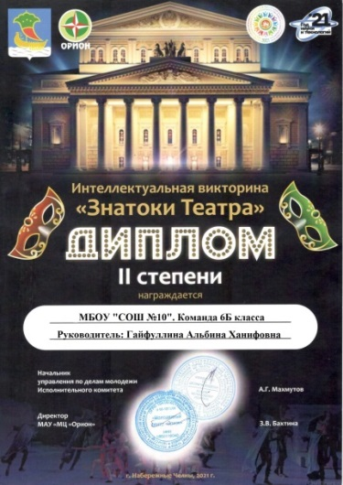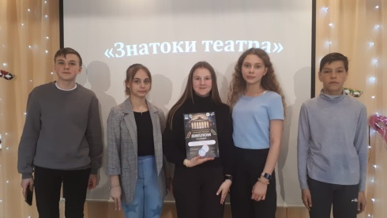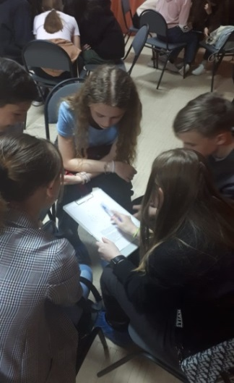
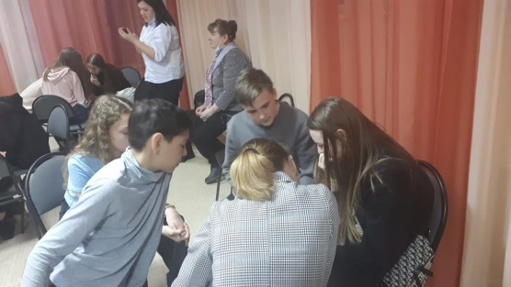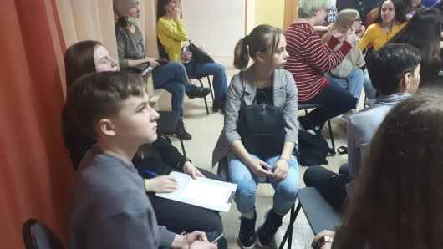
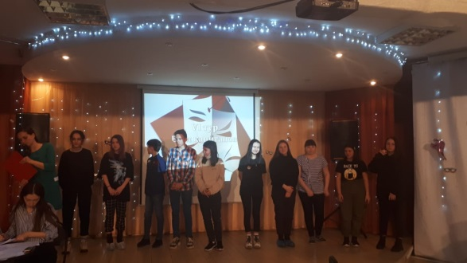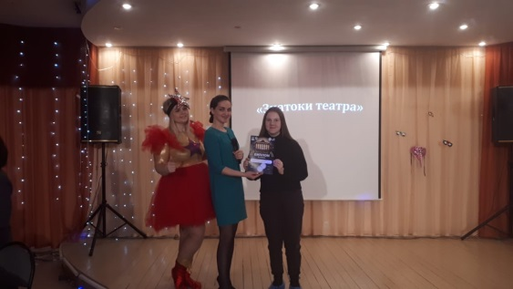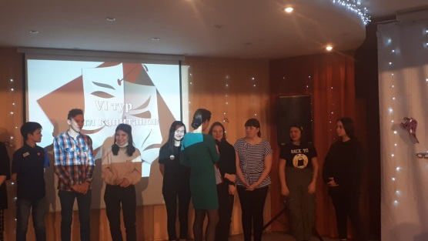
- Конкурс чтецов на тему «Без – Тукай оныклары»
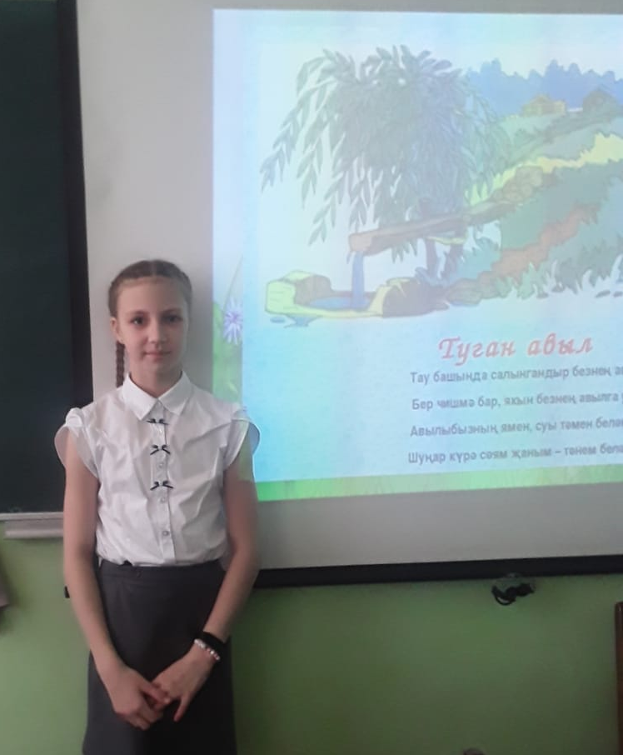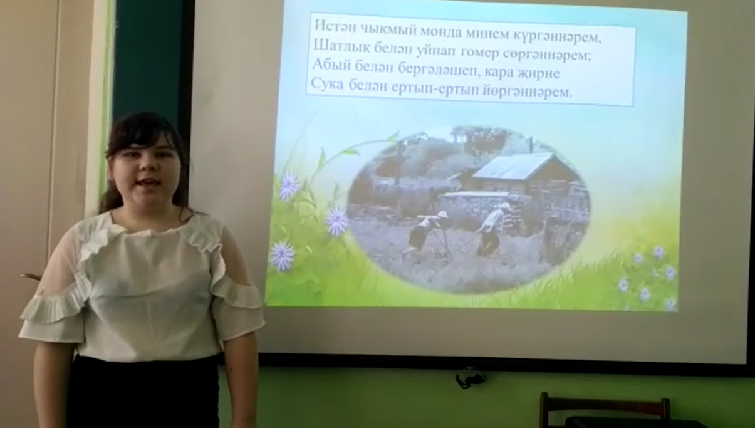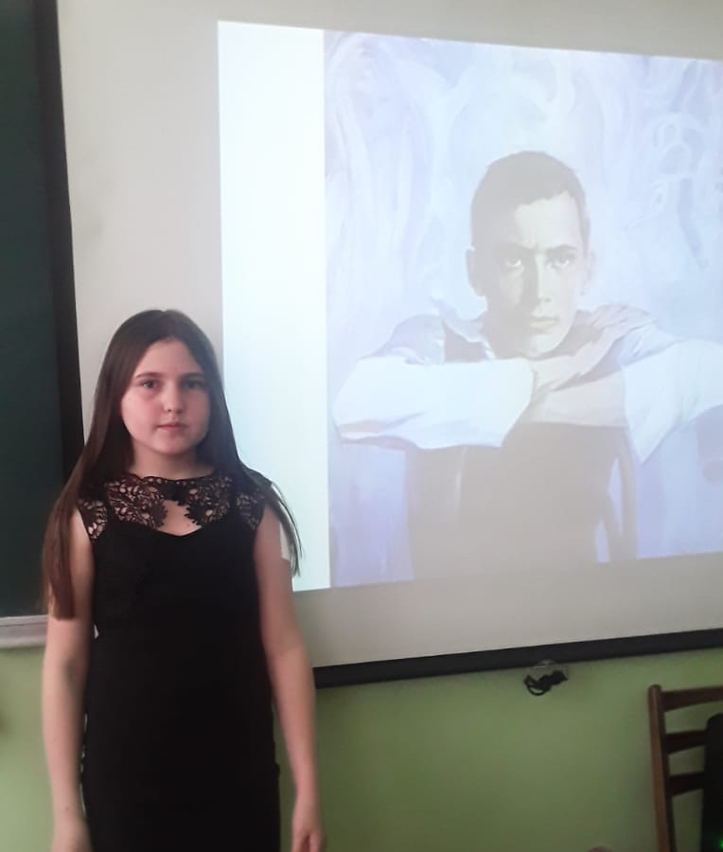
- Стенгазеты, посвященные к 135- летию Г. Тукая
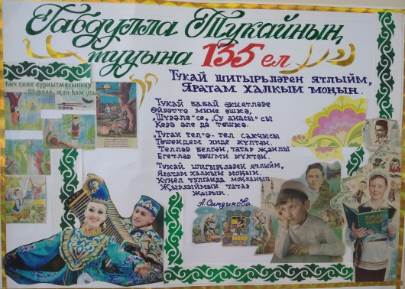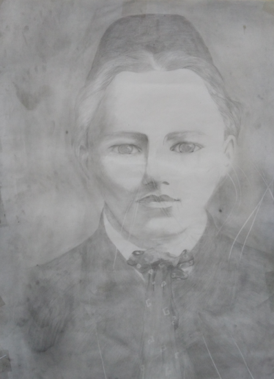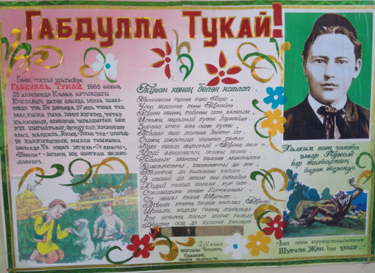
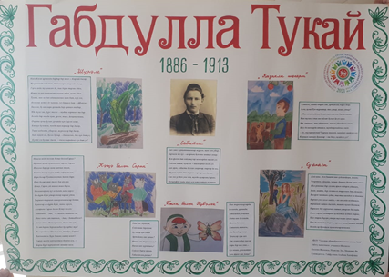
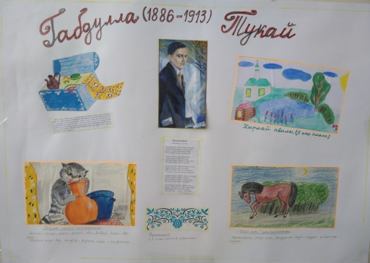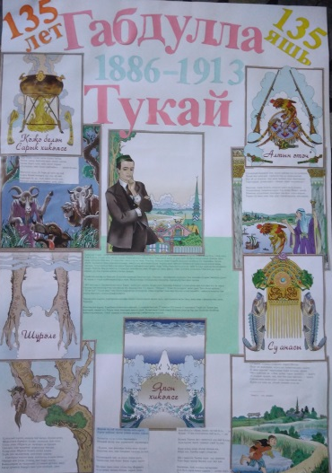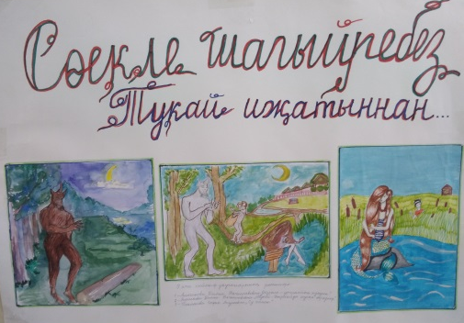
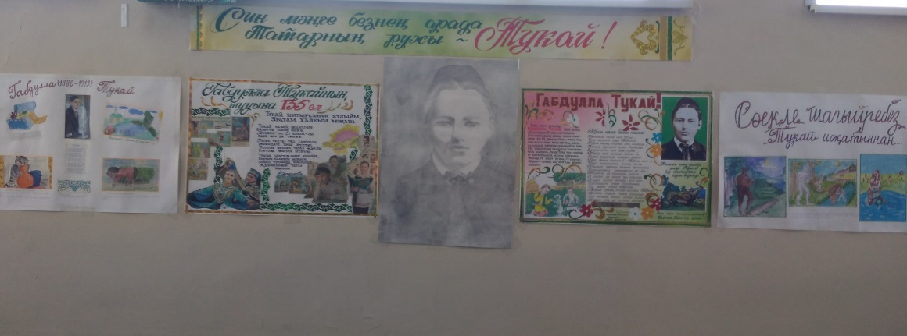

- Выставка в школьной библиотеке, посвященной 135-летнему юбилею великого татарского поэта Г.Тукая.
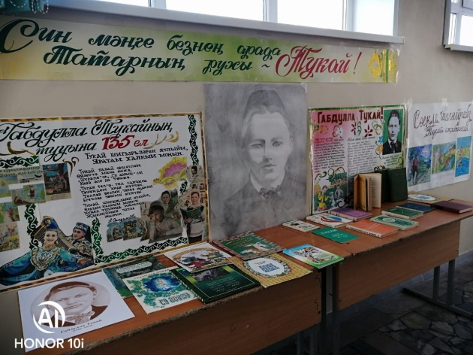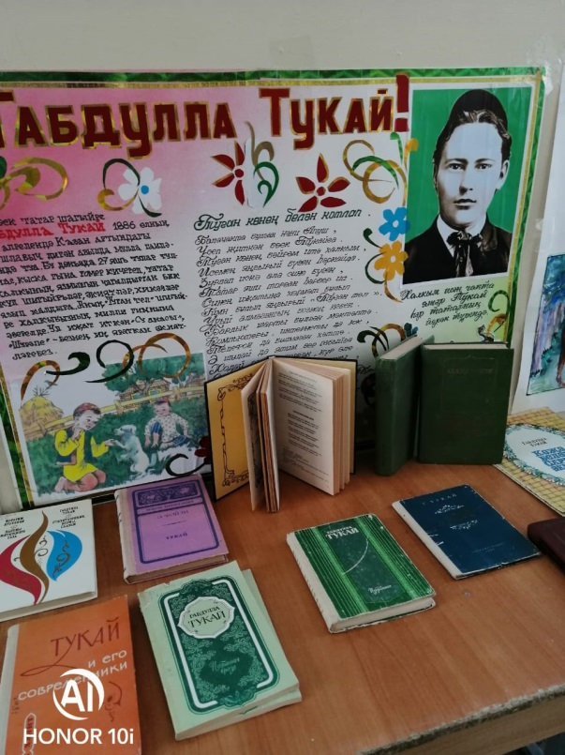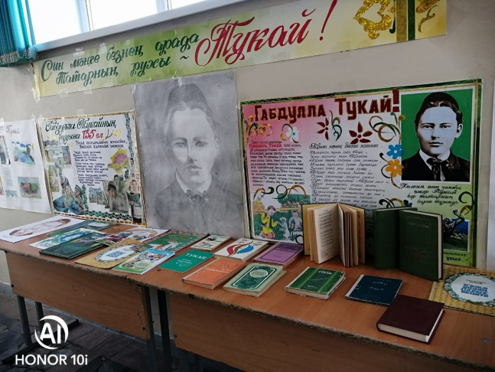
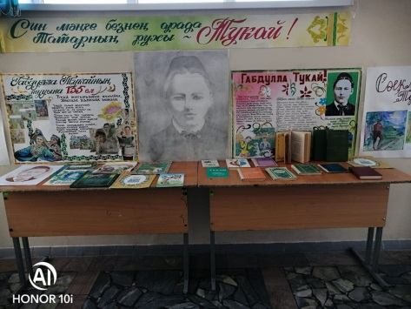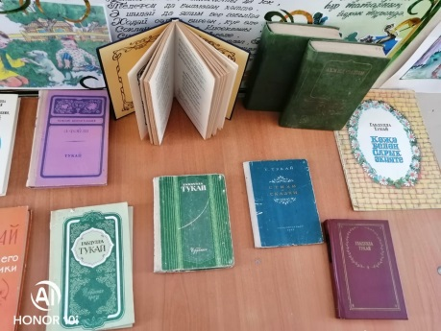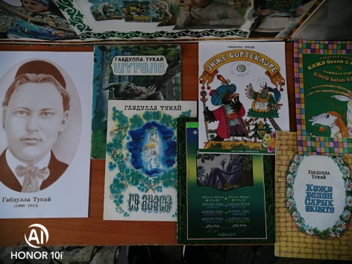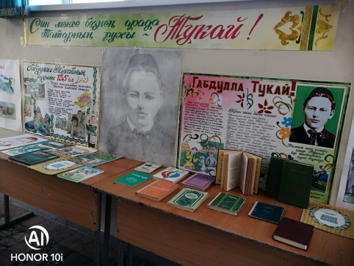
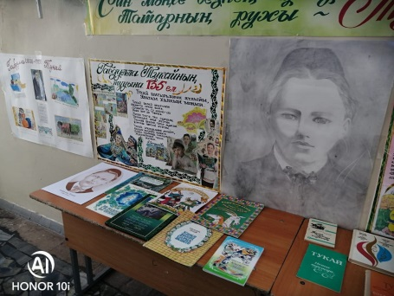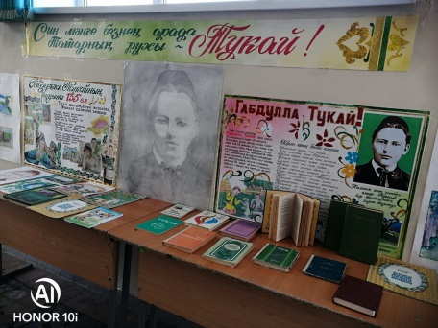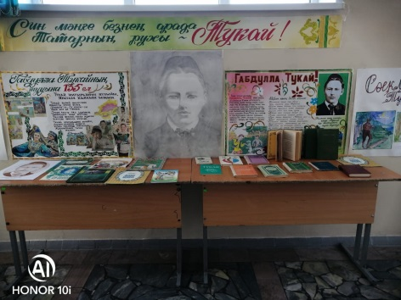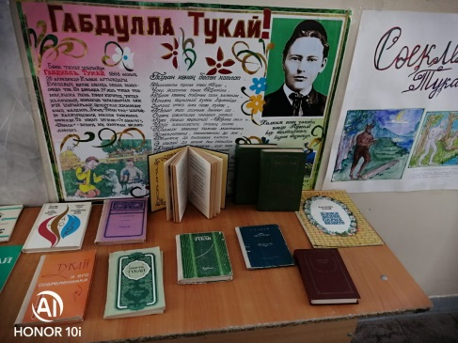
- Конкурс поделок, по произведениям Г. Тукая
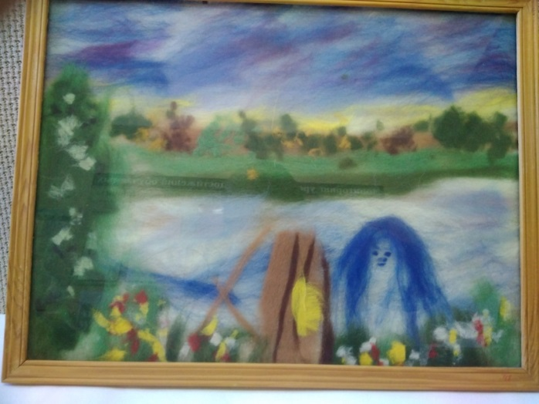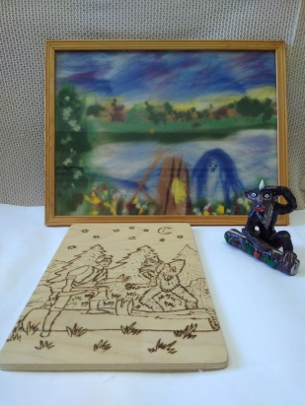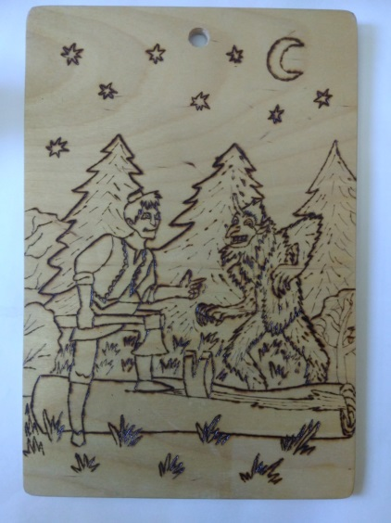
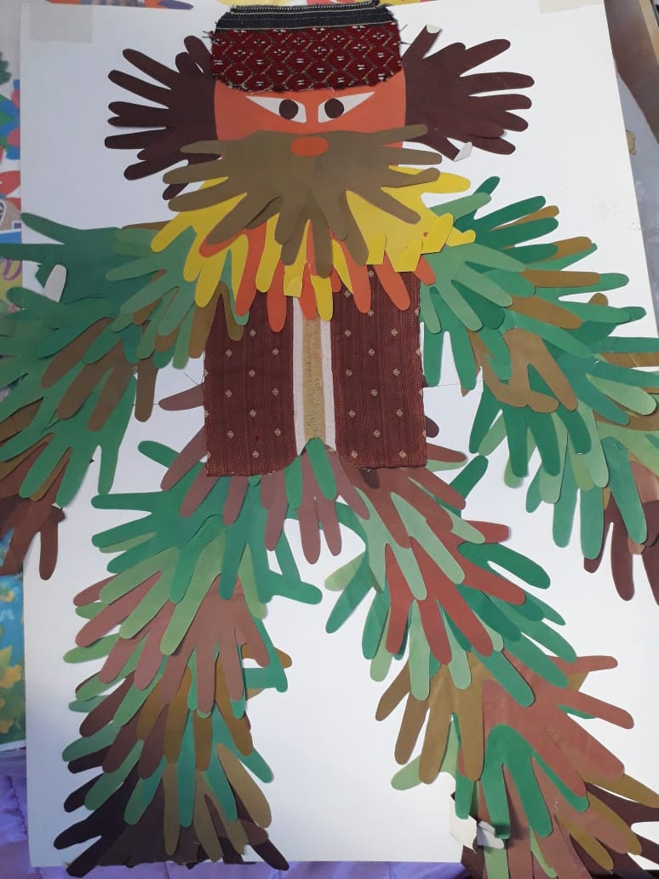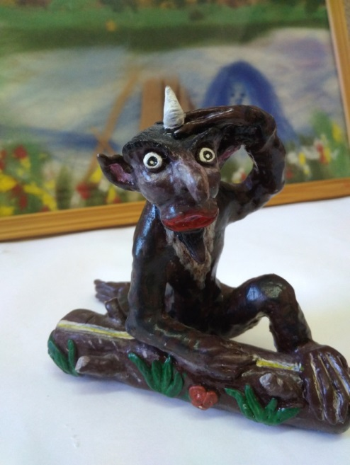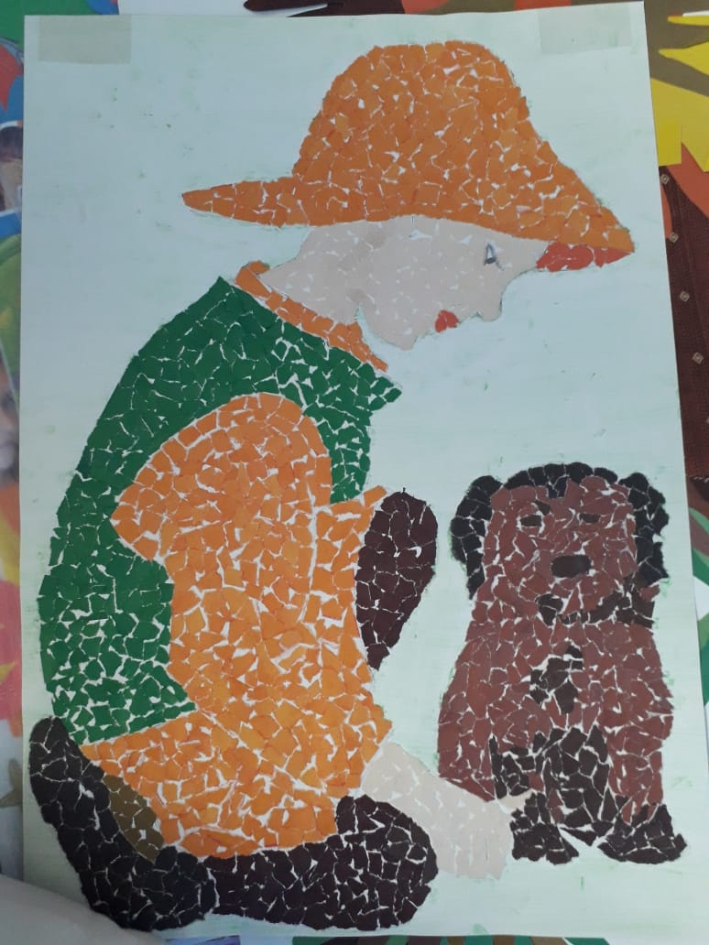

- Открытый Республиканский детский фольклорный конкурс «Живи, родник»
